复习
While(条件)
{
循环体
变量变化;
}

While(条件)
{
If(条件)
{
执行代码;
}
If(条件)
{
执行代码;
}
变量变化;
}

结构3
for(初值;终值;步长)
{
循环体;
}
应用：
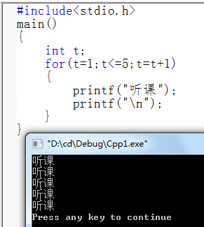
1+2+3+4+5
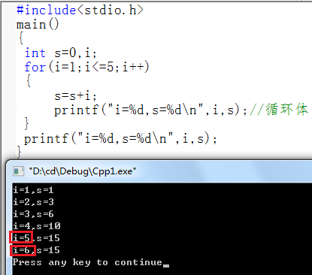

应用
*****
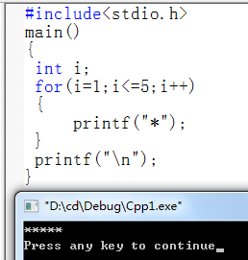

*
*
*
*
*
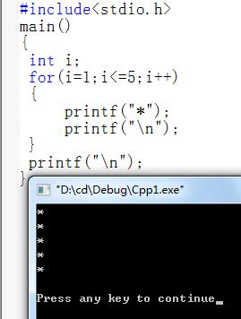

*****
*****
*****
*****
*****
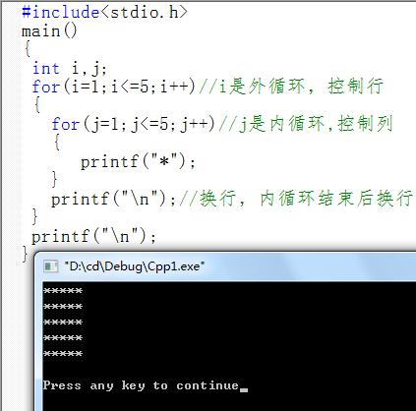
.

《第五空间》
《三体》
二维
学生表
学号 | 姓名 | 性别 | 籍贯 | 出生日期 | ...

应用
*
**
***
****
*****
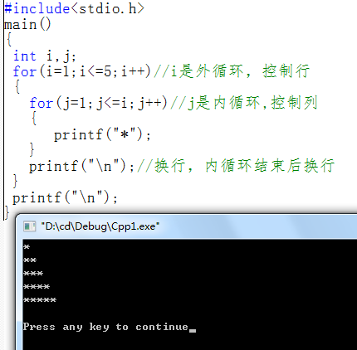

*****
****
***
**
*
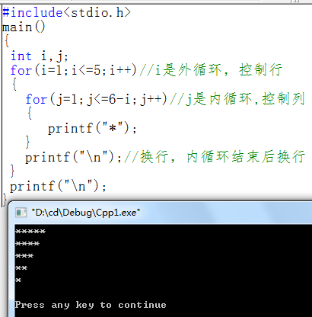

*
***
*****
*******
*********
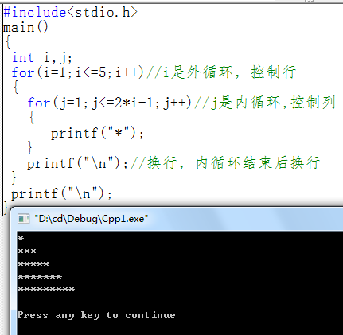

打印一个乘法口诀
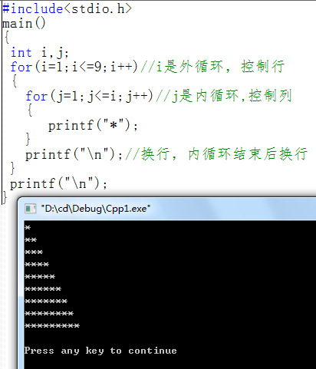

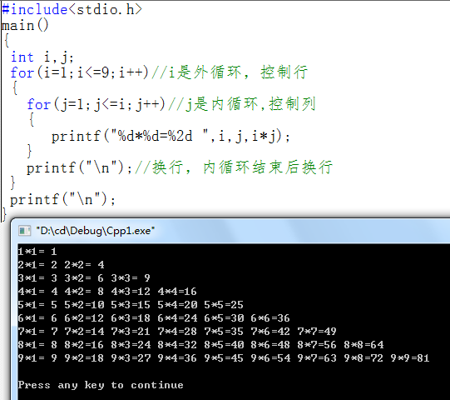

*
***
*****
*******
*********
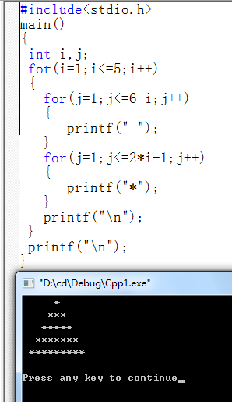

*
***
*****
*******
*********
*******
*****
***
*
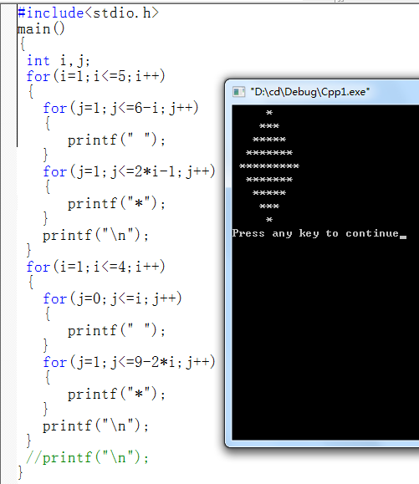

循环嵌套
打矩阵[i*j]
1 2 3 4 5
2 4 6 8 10
3 6 9 12 15
4 8 12 16 20
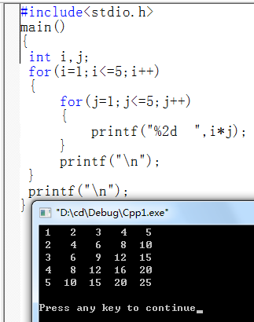
思考：
控制循环第4行，4不要输出
控制循环，第三行不要输出

姓名 | 语文 | 数学
1 | 34 | 30
2 | 56 | 60

统计补考学生人数及科目数

